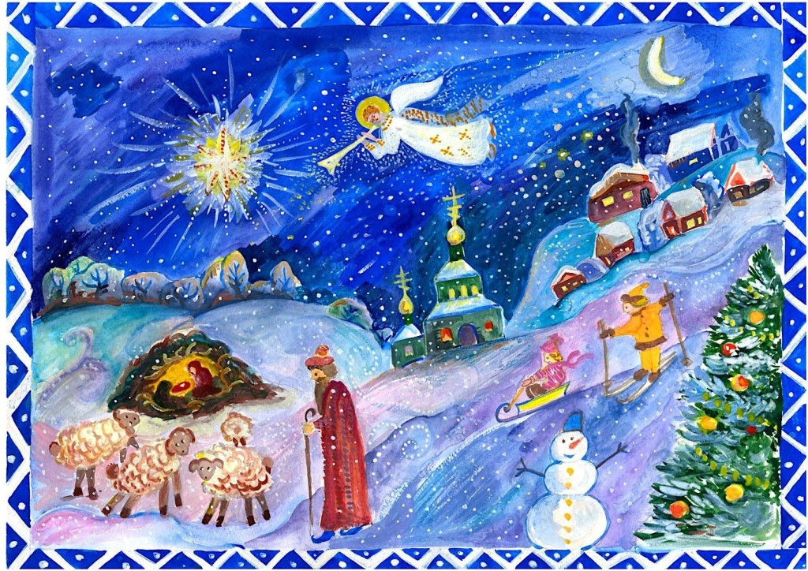

**«Наши традиции»**

**Рождество Христово**

Во всех христианских странах главным зимним праздником является Рождество. Новый год только на втором месте. Раньше так было и в России, и в последние десятилетия мы постепенно возвращаемся к традиции празднования Рождества Христова как одного из самых главных праздников года.

Очень важно в современной жизни прочувствовать и ощутить таинства Рождества, понять его смысл и содержание. А самое главное приобщить к этому наших детей. Как же это сделать? Во-первых, выбрать правильные произведения для семейного чтения адаптированных для детей, в которых интересно и доступно рассказывается о главных героях и свидетелях Рождества Христова, об обстоятельствах Его рождения. В сопровождении красочных картинок изложены события, объясняющие, почему все так ждали рождения Иисуса Христа и почему все ему так радовались.

Хорошо также почитать самим (и детям вслух) отрывки из произведений русских и зарубежных классиков, рассказывающие о том, как люди прошлых веков воспринимали этот праздник, как ждали чуда, как его предвкушали, о чем думали и что чувствовали. Такие книги несложно найти в интернете. Издано множество сборников произведений классиков о Рождестве. В них произведения Куприна, Немировича-Данченко, Брюсова, Лескова, Шмелева, Одоевского, Чарской, Андерсена, Лагерлеф, Диккенса, Хэрриота, Бернетт, О'Генри. Есть целая серия прекрасных предрождественских книг, рассчитанных на разный возраст читателей. Она так и называется: «Рождественский подарок».

Важно честно заглянуть внутрь самого себя, преобразовать свою человеческую личность на пути к добру и совершенству. А все остальное – пряничные домики, волхвы, пастушки и вертепы – все это очень важная часть нашей рождественской традиции, но все это теряет всякий смысл, если в сердце нет добра и любви. Предрождественские вечера, заполненные хорошим чтением и размышлениями, важны и нужны для всей семьи, а не только для самых маленьких. Рождественские чтения помогают сердцам детей и взрослых гореть и не быть равнодушными.

Рассказывать ребенку о Рождестве можно через приобщение его к праздничным песнопениям, стихам, играм, а также, и через простой ручной труд, который очень любят дети. Это как нельзя лучше поможет прочувствовать подготовку к празднику, сфокусировать свое внимание на его духовно-нравственном смысле. Для малышей очень важно, чтобы приметы будущего праздника, вестники Рождества постепенно появлялись в его доме. Ожидание праздника – это тоже праздник и важное условие для его успеха!

Предрождественские дни – самое подходящее время для дел милосердия и для размышлений о своем предназначении в этом мире. И вот тут начинается очень важная тема – наших добрых дел каждый на своем месте. Прежде всего, в своем собственном доме. Об этом надо обязательно поговорить с детьми. Очень важно, чтобы даже самые маленькие дети задумались об этом. Это по-настоящему важно.

